Til: | Forskningsinfrastrukturutvalget
Fra: | Fagråd for eInfrastruktur
Dato: | 26. august 2019
Referanse | Utlysing av hub/node-midler for 2019 og referat fra møte i Fagråd for eInfrastruktur 26. august 2019 (arkivsak 2019/5508)

Hub/node-midler for 2019: Anbefaling

Sammendrag
Fagråd for eInfrastruktur lyste ut midler til oppstart av hub/noder for IT i forskning i brev vedlagt søknadsskjema sendt enhetene i ePhorte 5. mai 2019. Ved søknadsfristens utløp 20. august 2019 var det kommet inn 4 søknader om tildeling av midler:
- Life Science Data Management
Formålet er å sørge for etablering og fasilitering av at forskere gjennom all sin forskning planlegger for og implementerer gode rutiner for datahåndtering innen livsvitenskapene.
- Immunohub
The aim of immunoHUB is to improve the UiO life science and medical researchers' access to an end-to-end software service and tool ecosystem for immune receptor sequence storage and analysis of immune receptor sequence data (immunomics)​.
- Læringsanalyse
Formålet med en hub/node struktur for læringsanalyse (LA) ved UiO er data-drevet forskning og praksisutvikling for å forbedre studentenes betingelser for læring, inkludert etablere en sikker løsning for innsamling, sammenstilling og lagring av data
- Teksthub (med Digital humaniora)
Hensikten med teksthuben er å samle og koordinere kompetanse og erfaringer fra tekst og digital humaniora på UiO, for slik å kunne bygge opp varig forskningsinfrastruktur som er nyttig for både forskning og undervisning, ikke minst for nye brukere.
Søknadene ble sendt fagrådet 22. august 2019 sammen med sekretariatets oversikt over søknadene og behandlet i møte i Fagråd for eInfrastruktur 26. august 2019. Anbefalingen ble etter møtet sendt fagrådsmedlemmer som ikke kunne være tilstede på møtet til uttalelse. Alle støttet anbefalingen.

Fagrådets anbefaling
Fagrådet gikk gjennom hver enkelt søknad på møtet 26. august 2019 og konkluderte med følgende:
- Alle søkerne gir gode og stort sett fyllestgjørende svar på spørsmålene i utlysingen
- En styrke ved søknadene denne gangen er det store antallet støttemiljøer og potensielle noder som nevnes i søknadene
- Alle søknadene ble oppfattet som sterke i den forstand at de troverdig uttrykker ambisjoner om å gi gode svar på utfordringer og problemer som treffer vesentlige deler av forskningen på universitetet
På bakgrunn av fagrådet behandling av søknadene foreslås følgende:
“Fagrådet ber Forskningsinfrastrukturutvalget innvilge midler til alle 4 søknader i tråd med de framlagte budsjettene.”

Fagrådets økonomi i 2019, 2020 og påfølgende år.
Forskningsinfrastrukturutvalget fikk i januar 2019 oversikt over eInfrastrukturmidler for 2019-21. I budsjettet for 2019 var det lagt inn forpliktelser på 6,8 millioner kroner overfor igangsatte hub/noder og 1,1 million til etablering av nye.
I budsjettene for de fire søknadene var det lagt inn følgende finansiering:
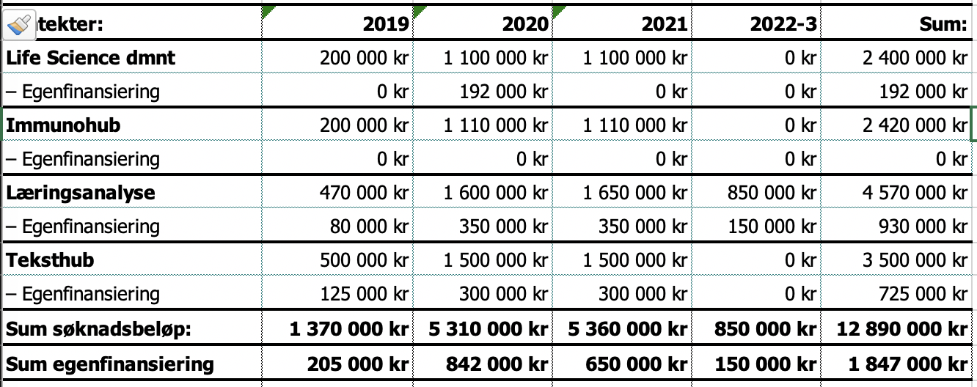
Siden fagrådet overførte 800.000 kr fra 2018 til 2019 er det rom for å øke midlene til etablering av nye hub/noder i 2019 fra 1,1 millioner kroner til 1,37 millioner som det søkes om.
Når det gjelder 2020 så er det satt av 15 millioner kroner i eInfrastrukturmidler i universitetets budsjett. Forpliktelsene i 2020 overfor allerede igangsatte hub/noder er på 3,7 millioner kroner. Dersom alle fire søkerne får midler vil fagrådet dermed bruke omlag 9 millioner kroner til formålet dette året. En første gjennomgang av økonomien i 2020 på fagrådsmøtet 26. august viste at dette er innenfor rekkevidde.
2020 er siste året i opptrappingsplanen universitetsstyret vedtok i 2016. Disse midlene er foreløpig ikke ført videre som varig satsning i 2021 og påfølgende år. På bakgrunn av premissene som lå til grunn for universitetsstyrets opptrappingsvedtak og omtalen av hub/node-satsing i Masterplan for universitetets IT anser fagrådet det for sannsynlig at eInfrastrukturmidler blir videreført med minst 15 millioner kroner årlig etter 2020.
I universitetsstyrets vedtak fra 2016 lå det et krav om å evaluere ordningen etter 4 år. Fagrådet ønsker å starte dette arbeidet med å gjøre en egenevaluering høsten 2019 som også vil omfatte hub/node-satsingen. Rapport fra egenevalueringen vil bli lagt fram for Forskningsinfrastrukturutvalget sammen med forslag til plan for evalueringen.

Vedlegg
- Utlysing av hub/nodemidler for 2019:
https://www.uio.no/for-ansatte/nettverk-moter/los-enhetene/forskningsinfrastruktur/einfrastruktur/hub-node/2019/
- Sekretariatets oversikt over søknadene:
https://www.uio.no/for-ansatte/nettverk-moter/los-enhetene/forskningsinfrastruktur/einfrastruktur/hub-node/2019/soknader/
- Utkast til referat fra møte i Fagråd for eInfrastruktur 26. august 2019:
https://www.uio.no/for-ansatte/nettverk-moter/los-enhetene/forskningsinfrastruktur/einfrastruktur/moter/2019/190826/

